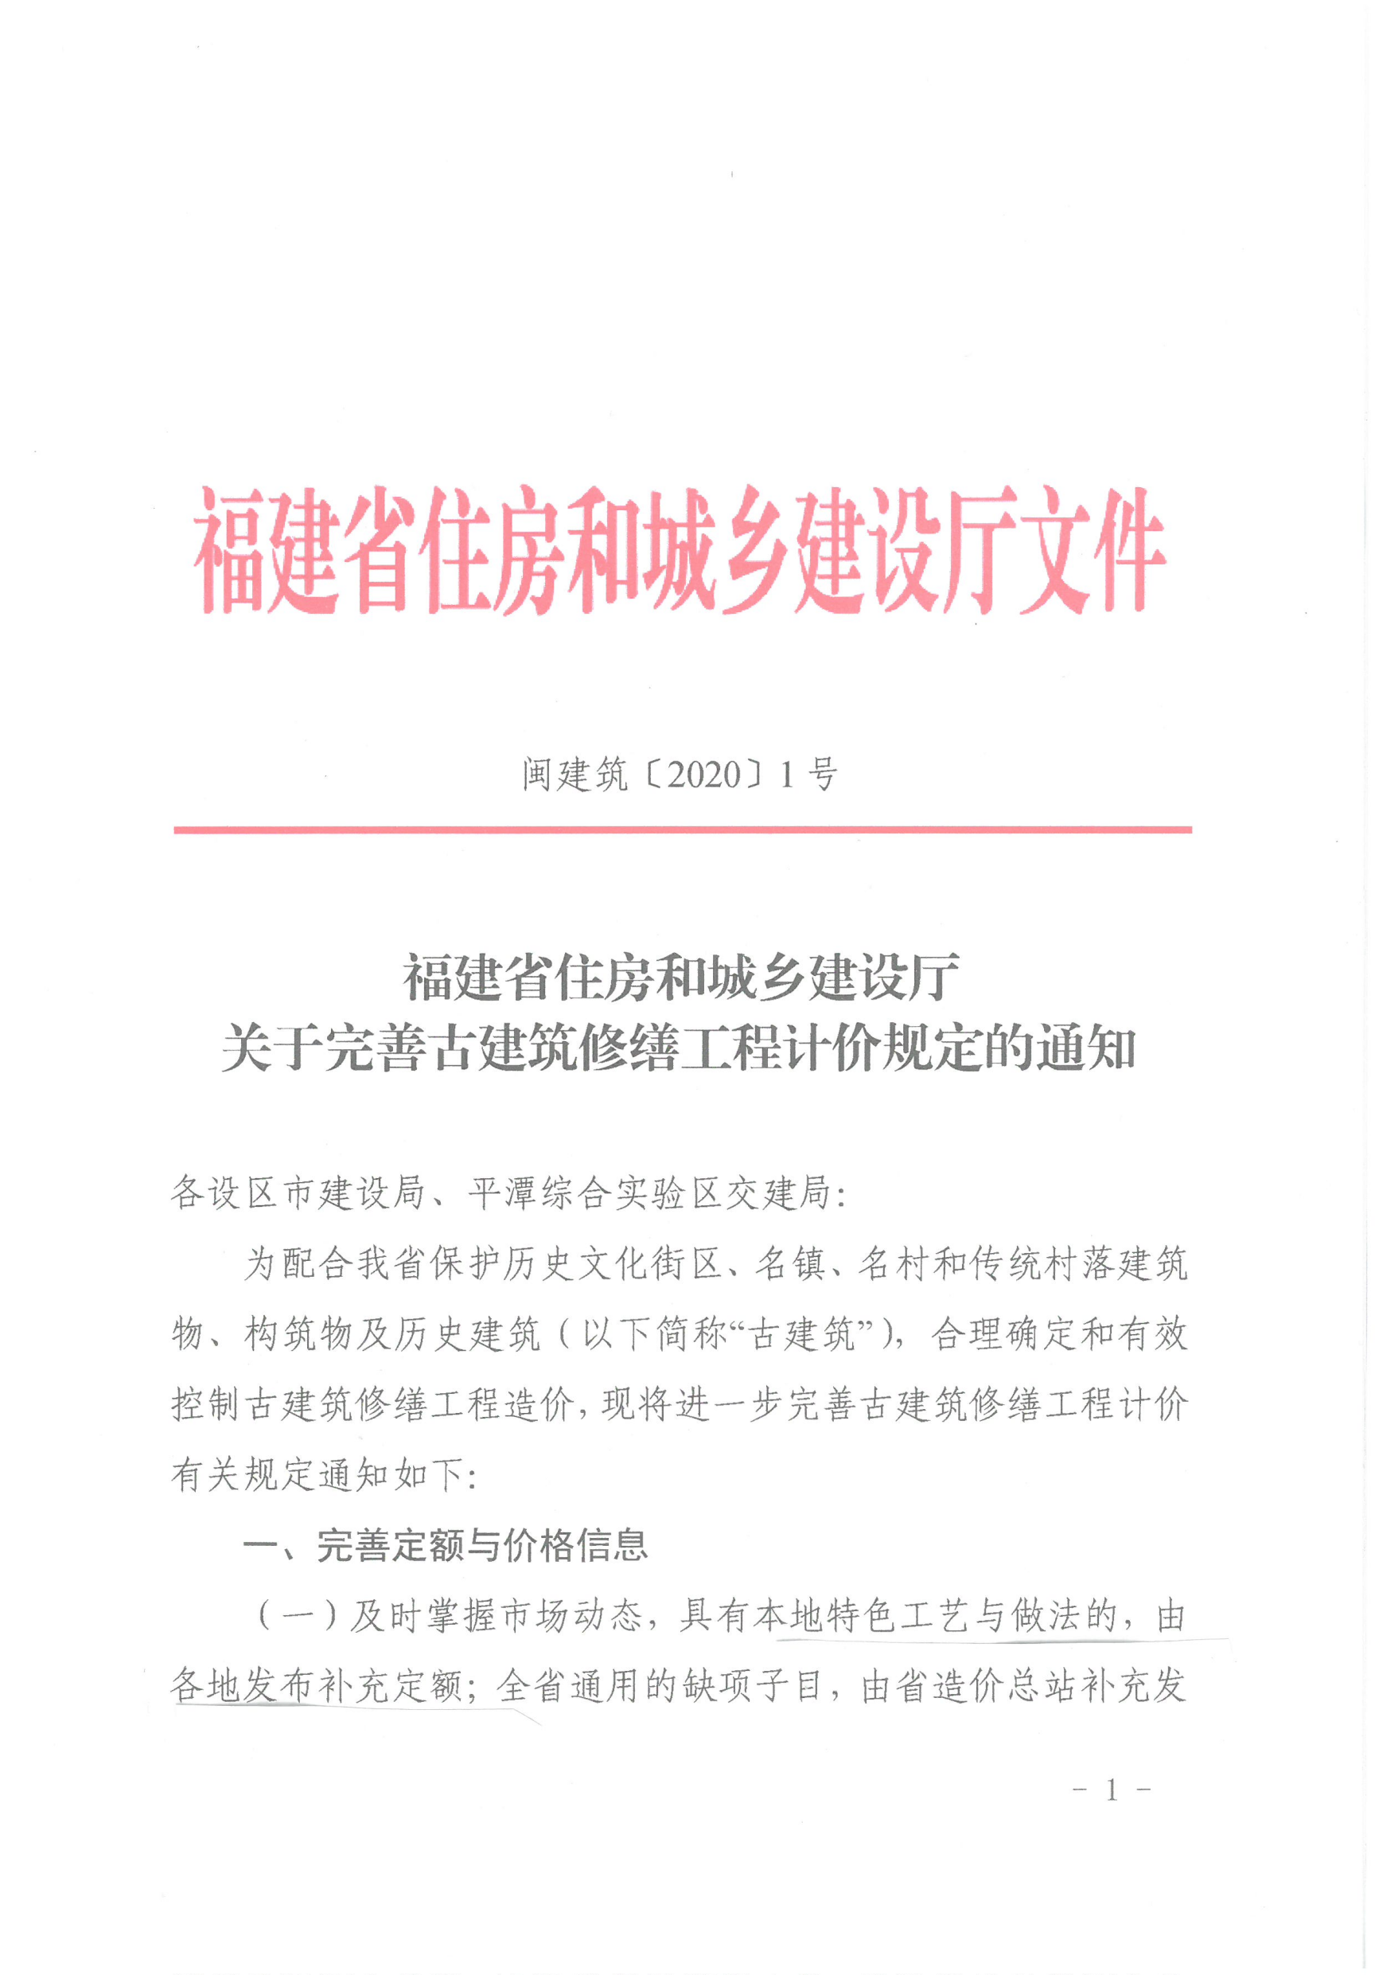

布；难以采用定额形式发布的子目，以价目表的形式发布，必要时配以图文，具体表述工艺与做法，价目表的综合单价包括人工费、材料费、施工机具使用费、企业管理费、利润、规费和税金。
（二）《福建省古建筑保护修复工程预算定额》（2016年版，以下简称古建筑定额）中部分定额人工费与市场价差异较大的，现予以调整（详见附件1）。
（三）鉴于建筑市场人工费普遍上涨，综合考虑各地市场人工费差异和部分地区已发布人工费指数等因素，古建筑定额人工费基价（含附件1）统一上调8%。计价时按照调整后的人工费基价乘以人工费指数，即：古建筑定额原人工费基价（含附件1）×1.08×人工费指数。
（四）各地应加强发布全省通用材料和各地特色的材料价格信息，古建筑材料市场参考价格信息在工程造价信息网上发布。全省通用材料目录（详见附件2），今后由省造价总站不定期调整，各地特色的材料清单由各地结合当地实际确定。省造价总站及各地应加强指导行业协会，发布古建筑材料市场参考价格信息，作为计价参考。
二、明确询价定价机制
（一）下列情形，按照当地询价定价或现场签证做法，由建设单位组织相关单位进行询价定价或现场签证：
1．现有定额缺项的、特殊或复杂工艺且现行定额不适用的、具有工艺品性质的、按照文物要求修复的项目；
2．缺乏材料价格信息的、材料价格信息与市场价格明显不符的、利用旧材料修复的、因工程项目使用量少造成价格高于市场价的材料；
3．受施工场地限制，建筑材料需要现场二次转运搬运的、构件特殊其材料损耗明显高于定额规定损耗率的、其他需要询价定价的情况。
（二）上述情形经询价定价或现场签证的，作为编制最高投标限价、支付工程款和工程结算的依据。对施工单位提出的询价定价或现场签证要求，建设单位不组织询价定价或办理签证的，超过施工合同约定的确认时限，按施工单位提供的价格调整合同价。
三、合理确定工程造价
（一）目前国家没有古建筑修缮工程工程量清单，古建筑修缮工程招标时应采用定额计价方式，即按古建筑定额列项编制，不宜参照房屋建筑工程或仿古建筑工程等其他专业工程量清单。
（二）鉴于古建筑修缮工程具有拆、改、保护并存等特殊性，不可预见因素较多，古建筑修缮工程不宜采用固定总价合同；编制最高投标限价时，适当增加预留资金，可按照项目造价5-10%估算并列入暂列金额。
（三）编制最高投标限价时，古建筑临街保护、降尘喷雾措施、边使用边施工的保护措施、替换古建筑构件所采取的顶升加固措施等费用无法准确预算，应合理估算并列入暂列金额，工程结算时按照经建设单位确认的施工方案据实结算。
（四）按照费用定额规定计取的安全文明施工费，低于现场实际投入费用的，按照经建设单位确认的施工方案，据实增补。现行费用定额和古建筑定额均未包括垂直密闭安全网，按照现行房屋建筑工程相应定额计算，并入脚手架措施费。现行古建筑定额的脚手架租赁期按3个月以内编制，租赁时间大于3个月的，按照实际租赁期调整。
四、培育专业队伍
（一）现有工程造价咨询单位古建筑修缮工程造价编制经验和专业人员不足，古建筑修缮工程的概预算和最高投标限价，编制单位应当组织建设单位和古建筑计价专家就造价合理性进行论证，专家意见列入造价成果文件中《编制说明》部分。
（二）古建筑修缮工程造价编制难度大、单体金额小、专业人员缺乏，其工程造价咨询费可参照造价行业协会收费基价或按照项目实际确定，并在工程造价咨询服务合同中明确编制质量要求和责任追究与罚则。编制单位聘请古建筑计价专家参与论证的费用，包含在工程造价咨询费中。
（三）省造价总站及各地要尽快培育古建筑计价专业公司，培养古建筑专业造价人才，可以发布推荐一批造价咨询公司目
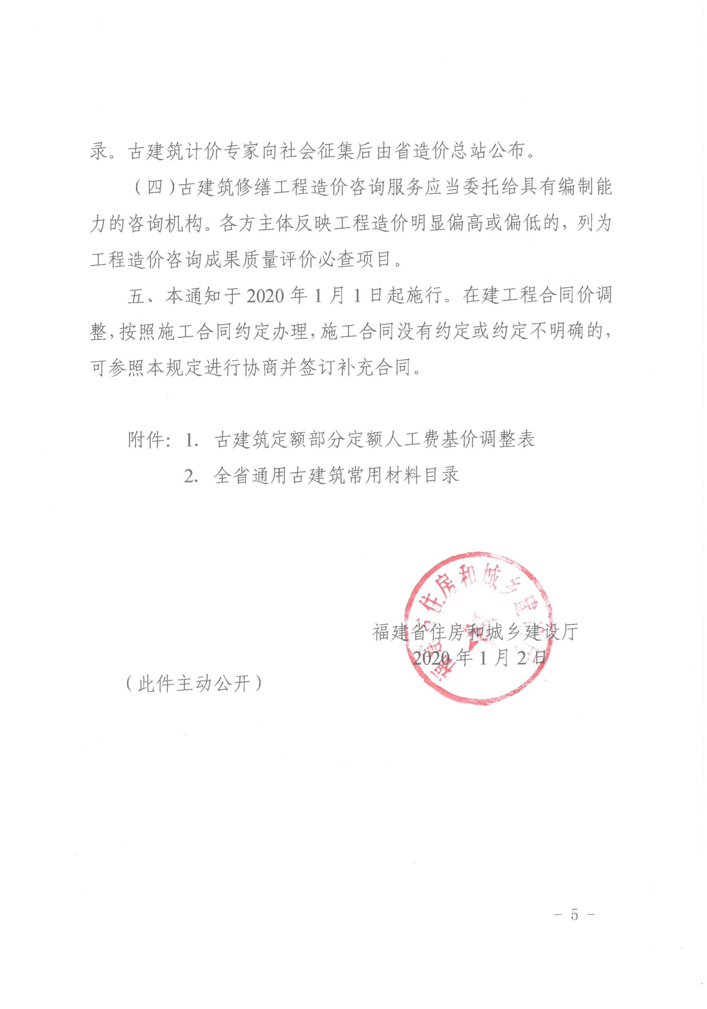
附件1

古建筑定额部分定额人工费基价调整表

序号 | 定额编号 | 定额名称 | 计量单位 | 原人工费基价（元） | 调整后人工费  基价（元）
1 | 20301021 | 拆除标准砖墙 | m³ | 73.43 | 118.45
2 | 20301003 | 拆除钢筋混凝土基础 | m³ | 199.17 | 297.73
3 | 20301004 | 拆除素混凝土垫层 | m³ | 132.00 | 391.53
4 | 20301009 | 拆除水磨石整体面层 | m² | 18.15 | 34.02
5 | 20301028 | 旧墙面铲除 (抹灰面石灰砂浆) | m² | 3.33 | 9.44
6 | 20301029 | 旧墙面铲除 (抹灰面水泥砂浆) | m² | 4.50 | 14.21
7 | 20301030 | 旧墙面铲除 (块料面层) | m² | 12.10 | 27.49
8 | 20301031 | 旧墙面铲除 (大理石、花岗石) | m² | 11.55 | 28.67
9 | 20303021 | 斗底砖面层 | m² | 22.08 | 40.01
10 | 20303022 | 斗底砖地面（六角） | m² | 23.32 | 44.01
11 | 20303415 | 混合砂浆底、石灰砂浆面 (内墙面) | m² | 18.07 | 24.44
12 | 20303416 | 混合砂浆底、石灰砂浆面 (外墙面) | m² | 20.09 | 43.50
13 | 20303438 | 麻刀石灰砂浆勾缝 (整毛石外墙面平缝) | m² | 8.02 | 13.46
14 | 20303439 | 麻刀石灰砂浆勾缝 (整毛石外墙面凹缝) | m² | 11.04 | 15.67
15 | 20303440 | 麻刀石灰砂浆勾缝 (整毛石外墙面凸缝) | m² | 15.05 | 19.43
16 | 20303441 | 麻刀石灰砂浆勾缝 (乱毛石外墙面平缝) | m² | 12.03 | 20.20
17 | 20303442 | 麻刀石灰砂浆勾缝 (乱毛石外墙面凹缝) | m² | 12.03 | 22.62
18 | 20303015 | 人工打圆木桩（6m以内） | m³ | 950.00 | 1003.04
19 | 20303055 | 零星砖砌体 | m³ | 190.18 | 352.85
20 | 20303041 | 现场制作木楼地面 (平口厚3cm内长4m以内) | m² | 16.27 | 25.66
21 | 20304568 | 镶板间壁（厚2cm） (嵌入) | m² | 51.25 | 78.11
22 | 20304561 | 薄板天棚吊顶 | m² | 17.25 | 20.68
23 | 20302136 | 拆解本瓦屋面 | m² | 11.25 | 19.53
24 | 20305002 | 外墙扣件式钢管脚手架 (双排高度30m以内) | m² | 13.60 | 21.89

附件2

全省通用古建筑常用材料目录

序号 | 材料编码 | 材料名称 | 规格 | 单位
1 | 04130001 | 斗底砖 | 290×290×20 | 块
2 | 04130004 | 斗底砖 | 210×210×35 | 块
3 | 04130008 | 斗底砖 | 260×170×30 | 块
4 | 04130620 | 六角斗底砖 | 300mm×30mm | 块
5 | 04130070 | 方砖 | 310×310×35 | 块
6 | 04130100 | 方砖 | 430×430×45 | 块
7 | 04130120 | 方砖 | 500×500×70 | 块
8 | 04130130 | 方砖 | 530×530×70 | 块
9 | 04130140 | 方砖 | 660×660×80 | 块
10 | 04130160 | 红砖 | 240×115×53 | 块
11 | 04130680 | 珀砖 | 220×150×12 | 块
12 | 04130170 | 青砖 | 240×115×53 MU10 | 块
13 | 04130180 | 青砖 | 300×150×25 MU10 | 块
14 | 04130190 | 青砖 | 300×150×30 MU10 | 块
15 | 04130630 | 槽砖 | 240×120×55 | 块
16 | 04130690 | 时兴砖 | 200×80×20 | 块
17 | 04130696 | 时兴砖 | 200×50×20 | 块
18 | 04130694 | 时兴砖 | 200×60×20 | 块
19 | 04130692 | 时兴砖 | 200×70×20 | 块
20 | 04130660 | 土坯砖 | 300×150×150 | 块
21 | 31090001 | 望砖 | 210×105×17 | 块
22 | 04130240 | 双开砖 | 240×120×25 | 块
23 | 04130640 | 烟炙砖 | 200×90×50 | 块
24 | 04130650 | 烟炙砖 | 240×115×53 | 块
25 | 04130700 | 尺二红砖 |  | 块
26 | 04050040 | 大粒径鹅卵石 |  | m³
27 | 08030320 | 机割石花岗岩 | 长3.5m以内 | m³
28 | 08030330 | 机割石花岗岩 | 长5m以内 | m³
29 | 08030340 | 机割石花岗岩 | 长5m以上 | m³
30 | 05030360 | 杉木薄板 | 厚1.5-1.8cm 长4m以内 | m³
31 | 05030610 | 杉木大材短料 |  | m³
32 | 05030470 | 杉木大方 | 截面101-225cm2 长6m以内 | m³
33 | 05030630 | 杉木厚板 | 厚3.6-6.4cm 长4m以内 | m³
34 | 05030590 | 杉木特材方料 | 截面576cm2以上长6m以内 | m³
35 | 05030550 | 杉木特大方 | 截面226-576cm2 长8m以内 | m³
36 | 05030370 | 杉木小方 | 截面15-54cm2 长4m以内 | m³
37 | 05030300 | 杉木中板 | 厚1.9-3.5cm 长6m以内 | m³
38 | 05030410 | 杉木中方 | 截面55-100cm2 长6m以内 | m³
39 | 05010810 | 杉原木 | φ≥40cm 特材长4m以内 | m³
40 | 05010130 | 杉原木 | φ10cm以内长4m以内 | m³
41 | 05010170 | 杉原木 | φ18cm以内长4m以内 | m³
42 | 05010210 | 杉原木 | φ20cm以内长4m以内 | m³
43 | 05010250 | 杉原木 | φ22cm以内长4m以内 | m³
44 | 05010390 | 杉原木 | φ28cm以内长4m以内 | m³
45 | 05010570 | 杉原木 | φ34cm以内长4m以内 | m³
46 | 05010730 | 杉原木 | φ38cm以内长4m以内 | m³
47 | 05030020 | 硬板枋 |  | m³
48 | 03015980 | 大帽钉 |  | 个
49 | 03015970 | 方钉 | 长50mm | 个
50 | 03016000 | 鼓钉 |  | 个
51 | 03015990 | 铜帽钉 |  | 个
52 | 05250080 | 木门钉 | φ8cm以内 | 个
53 | 03010170 | 铆钉 |  | 个
54 | 03016020 | 圆泡钉 |  | 个
55 | 05350040 | 竹钉 | 长300mm | 个
56 | 03015960 | 铁方钉 | 长150mm | 根
57 | 03010290 | 蚂蝗钉 |  | kg
58 | 03016010 | 铜钉 |  | kg
59 | 03016030 | 铜门钉 | φ8cm以内 | kg
60 | 03030320 | 铜百页 | 4寸 | 副
61 | 03211450 | 包叶 |  | 个
62 | 31230270 | 兽面铺首 |  | 个
63 | 03016050 | 铁扒锔 |  | 个
64 | 05000020 | 白藤 |  | kg
65 | 04130670 | 成品砖花格 | 150mm×150mm | 个
66 | 04190001 | 陶土管 | φ100 长500mm | 个
67 | 04170290 | 本瓦 | 240×220×10 | 块
68 | 04170310 | 本瓦滴水 | 240×220×10 | 块
69 | 04170300 | 本瓦勾头 | 208×94×8 | 块
70 | 04170320 | 本瓦花边 |  | 块
71 | 31030130 | 琉璃筒瓦 | 220mm×115mm | 块
72 | 31030120 | 琉璃瓦片 | 230mm×230mm | 块
73 | 04170110 | 筒瓦 | 208×94×8 | 块
74 | 31230230 | 筒瓦勾头 | 208×94×8 | 块
75 | 31230240 | 筒瓦顶帽 |  | 个
76 | 31110001 | 望瓦 | 220×240×12 | 块
77 | 31230310 | 彩釉陶片 |  | 片
78 | 31230320 | 彩碗 |  | 个
79 | 31230010 | 赤金箔 | 83.3mm×83.3mm 74% | 张
80 | 09310001 | 高丽纸 |  | 张
81 | 31230020 | 库金箔 | 93.3mm×93.3mm 98% | 张
82 | 13150010 | 金箔漆 |  | kg
83 | 14070110 | 金胶油 |  | kg
84 | 09350010 | 铜箔 | 100×100 | 张
85 | 31230290 | 宝顶 | 高100cm以内 | 套
86 | 31230300 | 厌胜物 |  | 只
87 | 31230260 | 走兽 |  | 个
88 | 31230250 | 垂兽 |  | 个
89 | 13050320 | 灰油 |  | kg
90 | 80110050 | 淋浆灰 |  | kg
91 | 05000010 | 芦苇杆 |  | kg
92 | 05310060 | 毛竹 | φ100mm×4m | 根
93 | 31230330 | 牛皮 |  | kg
94 | 13010570 | 铜箔罩面漆 |  | kg
95 | 31170030 | 粗梳麻布 |  | m2
96 | 31170040 | 精梳麻布 |  | m2
97 | 04090410 | 海泥灰 |  | m3
98 | 31230280 | 蚵壳 |  | 块
99 | 04090390 | 砂包土 |  | m3
100 | 04090490 | 壳灰 |  | kg
101 | 31170060 | 青灰 |  | kg
102 | 04090300 | 细灰 |  | kg
103 | 04090310 | 砖灰粉 |  | kg

